Parcours littéraire Olympique

Réalisation :
Salon du livre et de la presse jeunesse – (2022)

Description :
En petit groupe, seul, en famille ou entre amis, les visiteurs pourront prendre le départ d’une course folle ou la pose d’un maître du kung-fu, s’entrainer comme un footballeur ou un boxeur professionnel, adopter la démarche de leur animal préféré ou encore bouger ses doigts tel un athlète virtuose.
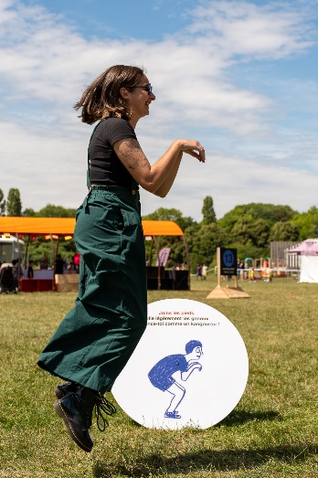

7 parcours autour des images des livres :
• La grande Course des Jean de Clémence Sabbagh et Magali Le Huche, Les Fourmis rouges, 2020
• Saison des roses, Chloé Wary, Flblb, 2019
• Parcours santé pour les mains ! Sarah Che-veau, Thierry Magnier, 2021
• Aux Pattes de course, Hélène Rajcak et Da-mien Laverdunt, Création pour le Parc d’at-tractions littéraires 2019
• Menji et le serpent, tome 1, Fabien Grol-leau et Mathieu Demore, Dargaud, 2022
• K.O. à Cuba, Camille de Cussac, Thierry Ma-gnier, 2019
• Amitiés, Charlotte Zolotow et Benjamin Chaud, Little Urban, 2021
Nombre de panneaux :
7 parcours de 7 disques (49 pièces)
Type de panneaux :
Disque en PVC
Poids : environ 20 kilos le jeu de 7 disques
Système d’accroche :
A poser au sol
Dimension disque : 70 cm de diamètre

